Основные направления деятельности ГКУК «Специальная библиотека Кузбасса для незрячих и слабовидящих» в 2020 году

Анисимова Наталья Владимировна, заведующий инновационно-методическим отделом ГКУК «Специальная библиотека Кузбасса для незрячих и слабовидящих»
Приоритетными направлениями работы библиотеки остаются: создание полноценных условий доступа незрячего человека к информации в удобном для восприятия виде, развитие электронной инфраструктуры библиотеки и расширение предоставляемого спектра услуг, активное участие в проектной деятельности. Одним из основных направлений в работе библиотеки остается организация досуга незрячих читателей.
Президентом Российской Федерации 2020 год был объявлен Годом Памяти и славы. Осенью 2020 года жители Кузбасса с ограничением зрения приняли участие в масштабном мероприятии, организатором которого выступила Специальная библиотека Кузбасса для незрячих и слабовидящих. Областная патриотическая акция художественного чтения «В стихах и прозе о войне расскажем…» стала достойным завершением Года памяти и славы, объявленного Президентом Российской Федерации В.В. Путиным в честь 75-летия Великой Победы и Года библиотек в Кузбассе. Цель акции – привлечение людей с ограничением зрения к сохранению культурно-исторического наследия страны и памяти о героическом подвиге советского народа в Великой Отечественной войне.
Впервые за всю 60-летнюю историю библиотеки подобное мероприятие для инвалидов по зрению проходило удалённо. Участники от 6 до 86 лет читали произведения русских писателей и поэтов, а также стихотворения собственного сочинения, посвящённые знаменательным для всей страны историческим событиям. Все выступления были собраны и смонтированы в видеоленту, которая размещена на официальном сайте учреждения. Всего в акции приняли участие 60 человек с нарушениями зрения из 13 городов Кузбасса.
В течение года прошли и другие мероприятия, посвященные 75-летию Великой Победы:
- В январе в тифлокиноклубе «Наше наследие» Специальной библиотеки Кузбасса для незрячих и слабовидящих состоялся час документального кино «Блокада Ленинграда».
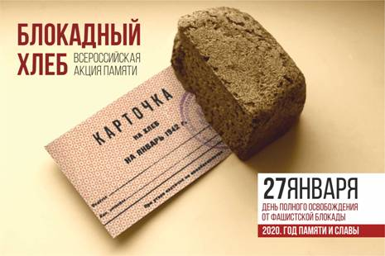
Сотрудник библиотеки рассказала читателям с нарушениями зрения об одной из самых страшных страниц времен Великой Отечественной войны – блокаде Ленинграда.
Незрячие и слабовидящие читатели узнали, что в блокадном кольце оказалось около 3 миллионов человек, среди них около 400 тысяч детей. Их ждали невиданные трудности и страдания, но ленинградцы выстояли, они победили фашистов силой своего духа и спасли свой великий город.
К мероприятию был оформлен стенд с информацией о нормах выдачи хлеба, его составе, а также других фактах из жизни блокадного Ленинграда.
Завершилось мероприятие демонстрацией документального фильма «Блокада» с тифлокомментарием.
- 22 января сотрудник Специальной библиотеки провела для незрячих рабочих цеха предприятия ООО «Сибирь» час мужества «Навеки в памяти людской», посвященный Дню снятия блокады Ленинграда.
В ходе мероприятия присутствующие узнали о поэтах-блокадниках. Библиотекарь познакомила читателей с творчеством ленинградской поэтессы Ольги Федоровны Берггольц, которую называли «блокадной музой» и «голосом осажденного Ленинграда», так как ее ежедневное обращение по радио к жителям города стало для тысяч людей символом надежды. Инвалиды по зрению прослушали аудиозаписи, где поэтесса читает свои стихи.
В рамках Всероссийской акции памяти «Блокадный хлеб» все желающие получили информационные листовки.
- 7 февраля сотрудник Специальной библиотеки провела для воспитанников с нарушением зрения детского сада комбинированного вида №189 историческое путешествие «Юные герои Великой Отечественной войны», посвященное 75-летию Победы в Великой Отечественной войне.
На мероприятии дети узнали о героических подвигах и храбрости юных героев войны, о значении победы советского народа над фашизмом. Рассказ дополнили портреты маленьких защитников Родины, рельефно-графическое пособие, наглядно показывающее военную технику, и фрагмент из документальной хроники о детях войны, который сопровождался тифлокомментарием ведущей. В ходе мероприятия дети поразили вражеские цели при помощи воздушной авиации, изучили военные термины, прошли через минное поле, а также доставили письмо в прошлое своим прадедушкам вместе с голубем мира. Ребятам понравилось отправлять письма таким необычным способом, они не хотели выпускать голубя из рук и просили оставить его в детском саду.
Особый интерес вызвала игра «Посылка на фронт», из которой присутствующие узнали, какую помощь оказывало население бойцам, присылая посылки. Дети с интересом рассматривали содержимое посылки, подробно изучали каждый предмет и помогали ее упаковать. Было приятно, что дошколята бережно относятся к памяти защитников Родины и гордятся своими прадедушками и прабабушками. Завершилось мероприятие «салютом» Победы из флажков с одноименной символикой и просмотром мультфильма «Солдатская сказка».
- 13 февраля в библиотечном пункте г. Прокопьевска для незрячих и слабовидящих читателей была проведена выставка-рассказ «Великая Отечественная. Факты и размышления», посвящённая 75-летию Великой Победы.
Центральное место выставки заняла уникальная книга под названием «Главные документы Великой Отечественной войны. 1941-1945», выпущенная редакцией «Комсомольская правда». В ней собраны документы, многие из которых были засекречены и недоступны массам. Библиотекарь познакомила читателей с содержанием книги, продемонстрировала редкие военные фотографии из книги, карты, страницы газет, сопроводив демонстрацию тифлоописанием для людей с проблемами зрения, зачитала отрывки из документов военных лет, напечатанных в издании.
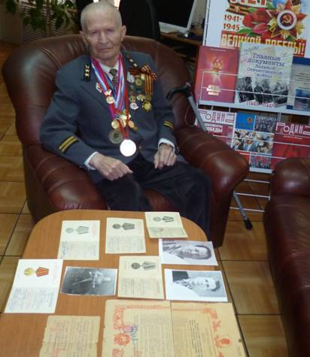
На книжной выставке также были представлены: специальный выпуск журнала «Родина», книги «Ради жизни на земле» и «Великая Отечественная война» (из серии «Школьная библиотека»), книга «Прокопьевск – вклад в победу».
День Великой Победы – это особая, святая и печальная дата. Все меньше и меньше остается участников, свидетелей той страшной войны. Собравшиеся с замиранием сердца внимательно слушали воспоминания Кузнецова Леонида Федоровича, ветерана труда, победителя и призера самых разных спортивных соревнований по легкой атлетике. Леонид Федорович рассказал о своем детстве, которое прошло в суровые годы войны, как вместе с ребятами-школьниками трудились на полях, помогая взрослым, приближая победу над врагом, как встречал отца с фронта.
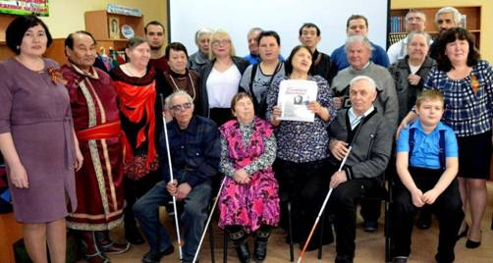
- 28 февраля для незрячих и слабовидящих читателей филиала г.Белово прошла презентация нового комбинированного издания для людей с ограниченными возможностями зрения «Бессмертье своего народа…». Мероприятие в рамках историко-патриотической программы «Военных лет живая память» подготовили и провели сотрудник Специальной библиотеки Кузбасса для незрячих и слабовидящих совместно со специалистами Историко-этнографического музея «Чолкой», сотрудниками Бековской сельской библиотеки-филиала, мастером горлового пения Алексеем Тыдыковым, при поддержке сотрудников Централизованной библиотечной системы г. Белово.
Новое комбинированное издание, выпущенное в рамках празднования 75-летия Великой Победы, рассказывает о бессмертном подвиге двух Героев Советского Союза – телеута Четонова Алексея Семеновича и шорца Куюкова Михаила Михайловича, которые принадлежат к коренным малочисленным народам Кемеровской области. Библиотекарь рассказала, что материал к изданию предоставлен сотрудниками Историко-этнографического музея «Чолкой», Междуреченского общества коренного населения «Алтын-Шор», Междуреченской информационной библиотечной системы, обработан и переведен сотрудниками специальной библиотеки в формат, адаптированный для незрячих и слабовидящих людей.
Присутствующим была представлена книга о жизни и подвиге двух Героев Советского Союза, напечатанная рельефно-точечным шрифтом Брайля и укрупненным плоскопечатным шрифтом. Дополнением к комбинированному изданию является звуковой файл, записанный в студии звукозаписи Специальной библиотеки Кузбасса для незрячих и слабовидящих. В нем содержится историческая справка о жизни телеутов, шорцев в довоенное время и рассказывается об их песенно-музыкальных самобытных жанрах. Сотрудники Бековской сельской библиотеки-филиала Л.П. Ускоева и Л.В. Ясакова рассказали историю жизни семьи телеутского героя Алексея Семеновича Четонова. Дополнило рассказ библиотекарей выступление мастера горлового пения, жителя села Беково Алексея Тыдыкова, который исполнил былину о телеутском богатыре, храбро защищавшем свою родную землю.
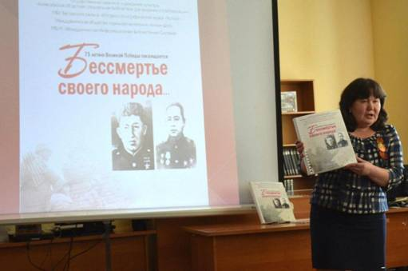
В следующей части презентации библиотекарь познакомила читателей с краткой биографией шорца М.М. Куюкова. Повествование о Герое Советского Союза завершилось строчками из художественно-документального рассказа о Куюкове шорского писателя Юрия Тотыша «На медведя не ходят в одиночку». Далее, директор Историко-этнографического музея «Чолкой» В.И. Челухоев рассказал присутствующим о кропотливой поисковой работе по сбору и сохранению исторических документов, фотографий, воспоминаний о жизни и деятельности представителей телеутского народа.
Читатели тактильно познакомились с уникальными экспонатами из фонда музея: с документами, с национальной телеутской обувью, женскими и мужскими халатами, кухонной утварью, приспособлениями для выделки кож.
- 11 марта в филиале г. Новокузнецка Специальной библиотеки Кузбасса для незрячих и слабовидящих состоялась презентация нового комбинированного издания для людей с ограничением зрения «Танк Победы», созданного сотрудниками библиотеки. Мероприятие в рамках историко-патриотической программы «Военных лет живая память», посвященной 75-летию Победы и Году памяти и славы, прошло с участием члена Совета ветеранов Кузнецкого металлургического комбината (КМК), ветерана труда Р.В. Шитушкиной, главного специалиста по музейно-выставочной работе Мемориального музея боевой и трудовой славы кузнецких металлургов О.Е. Крашенниковой, руководителя Новокузнецкого клуба стендового моделизма «Легион» С.В. Дробышева, артистов Дворца культуры кузнецких металлургов.
Открылась презентация историей боевого танка Т-34, стоящего на постаменте возле заводоуправления Кузнецкого металлургического комбината. Во время краткой исторической справки читателям с ограничением зрения был показан отрывок из художественного фильма с тифлокомментарием о Великой Отечественной войне «Горячий снег», снятого по одноименному роману Юрия Бондарева. В съемках был задействован бывший боевой танк, в настоящее время – памятник истории г. Новокузнецка.
Главный специалист по музейно-выставочной работе Мемориального музея боевой и трудовой славы кузнецких металлургов О.Е. Крашенникова рассказала читателям о трудовом подвиге тружеников Кузнецкого металлургического комбината в годы войны. Для тактильного просмотра Ольга Евгеньевна привезла читателям два уникальных музейных экспоната: кусок броневой стали 1943 года выпуска и копию памятника танка Т-34, стоящего у заводоуправления КМК, вылитую из металла. Незрячих и слабовидящих читателей изумила тяжесть маленького куска металла броневой стали. Держа его в руках, каждый думал о великом трудовом подвиге кузнецких металлургов, который они совершили в тяжелые годы войны. Копия памятника помогла читателям с ограничениями зрения впервые тактильно познакомиться с необычным постаментом у танка-памятника Т-34, придающим боевой машине устремленный вперед вид.
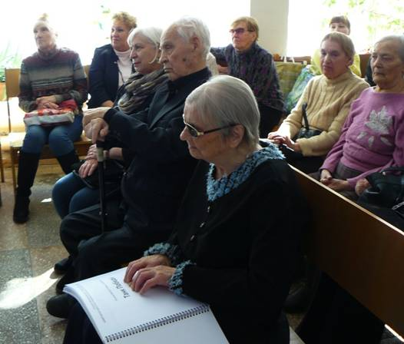
Член Совета ветеранов КМК, ветеран труда Р.В. Шитушкина рассказала присутствующим на презентации о вкладе руководителей КМК, инженеров, сумевших в кратчайший срок наладить производство драгоценного броневого металла. Свой рассказ Раиса Васильевна закончила воспоминаниями об отце и матери, трудившихся на КМК. С новым комбинированным изданием Специальной библиотеки Кузбасса для незрячих и слабовидящих «Танк Победы» читателей и гостей презентации познакомила заведующая отделом обслуживания библиотеки О.М. Шатрова. Она поведала читателям о том, как родилась идея по созданию пособия, посвященного танку Т-34, как собирали и обрабатывали материал, как долго и кропотливо работали над рельефно-графическими рисунками для издания, а также представила главных экспертов, которые проверяли техническую сторону нового пособия.
Адаптированное комбинированное издание включает в себя рельефно-графический альбом «Танк Победы» с описанием танка Т-34 рельефно-точечным шрифтом Брайля, укрупненным плоскопечатным шрифтом, рельефно-графическими рисунками и модель танка в 3D формате. Незрячие и слабовидящие читатели с огромным интересом тактильно изучали детали конструкции легендарной боевой машины времен Великой Отечественной войны, читали по Брайлю исторические материалы о танке Т-34 и его технические характеристики.
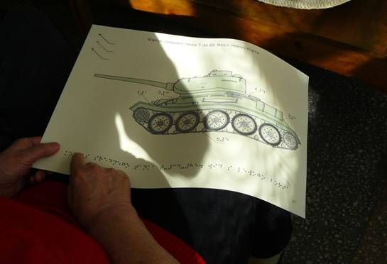
Эксперт издания, руководитель Новокузнецкого клуба стендового моделизма «Легион» С.В. Дробышев принял активное участие в презентации. В зале библиотеки-филиала он совместно с учениками своего клуба оформил выставку моделей танков и предметов времен войны, для фотосъемки принес танковый шлем. Станислав Валерьевич ответил на многочисленные вопросы читателей о танке Т-34.
Завершилась презентация выступлением ветерана войны и труда, младшего лейтенанта, командира танка, старейшего читателя библиотеки-филиала г. Новокузнецка, самобытного поэта Резниченко Спартака Дмитриевича. Стихотворение «Два ветерана», которое он посвятил боевому товарищу, другу – танку Т-34, в этот день звучало по-особенному тепло и трепетно.
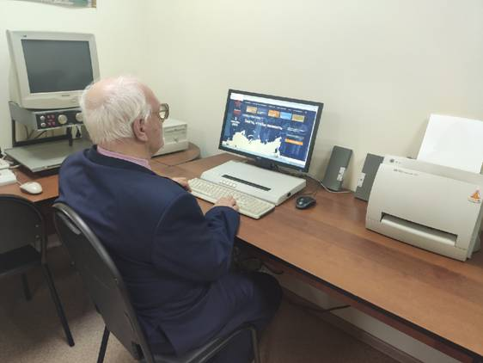
- В 2020 году сотрудник Специальной библиотеки Кузбасса для незрячих и слабовидящих, инвалид по зрению II группы Владимир Давыдович Гейль принял участие во Всероссийской акции «Диктант Победы», посвященной 75-летию Победы в Великой Отечественной войне.
Так как Владимир Давыдович является инвалидом по зрению, техническую и визуальную поддержку в прохождении диктанта в онлайн формате на сайте диктантпобеды.рф ему оказала специалист библиотеки, тифлокомментатор высшей категории И.В. Леонова.
Цель акции заключается в привлечении широкой общественности к изучению истории Великой Отечественной войны, повышении исторической грамотности поколения.
Исторический диктант включал в себя 25 вопросов, задания которых были посвящены знаменательным датам, событиям, военной географии, историческим личностям, художественной литературе, произведениям изобразительного и монументального искусства.
- На сайте Специальной библиотеки Кузбасса для незрячих и слабовидящих в рамках Всекузбасской акции #КУЛЬТУРАНАДОМ специалисты подготовили аудиосерию библиографических очерков «Полководцы Великой Отечественной», посвященных 75-летию Великой Победы.
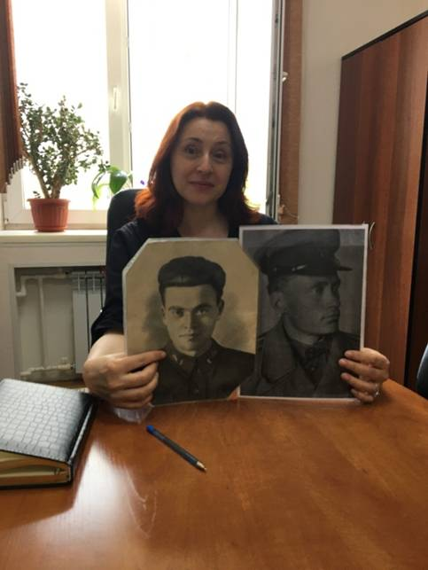
Творцом победы в Великой Отечественной войне являлся советский народ. Но для реализации его усилий, для защиты Отечества на полях сражений требовался высокий уровень военного искусства вооруженных сил, который поддерживался полководческим талантом военачальников.
Операции, проведенные в минувшей войне военачальниками, изучают сейчас во всех военных академиях мира. Суровая школа войны отобрала и закрепила на должностях командующих фронтами наиболее выдающихся полководцев, о них и рассказали библиотекари в аудиосерии очерков.
- С целью сохранения памяти о подвиге нашего народа, о героях Великой Отечественной войны, для укрепления патриотических чувств граждан, особой гордости за страну, Специальная библиотека Кузбасса для незрячих и слабовидящих присоединилась к Всероссийской акции «Вахта памяти». Сотрудники библиотеки установили на рабочих местах фотографии родных, внесших личный вклад в Великую победу.
Сведения и фотографии родных также были направлены для участия в онлайн-акции «Бессмертный полк», видеорассказы библиотекарей о родных размещены на информационном портале Культура.РФ, на сайте библиотеки, в социальных сетях.
Окна и фасад библиотеки были оформлены в рамках Общероссийской акции «Окна Победы» и украшены трафаретами голубей, георгиевскими лентами, фотографиями родных – участников Великой Отечественной войны. Все сотрудники носили на одежде георгиевскую ленту.
- В марте в рамках совместных проектов «Осязаемый мир литературного слова» Специальной библиотеки Кузбасса для незрячих и слабовидящих и «Яркий мир на кончиках пальцев» гимназии № 25 г. Кемерово состоялся конкурс на изготовление лучшей тактильной книги для детей с нарушениями зрения «Книга Добра», посвященный 75-летию Победы в Великой Отечественной войне. В мероприятии приняли участие учащиеся и педагоги общеобразовательных учреждений №25 и №91 г.Кемерово.
При изготовлении книг добровольцы применяли различные виды прикладного творчества, чтобы юные незрячие читатели могли обследовать объемные предметы пальцами рук, ассоциативно узнавать мир вокруг себя.
Каждый участник представил творческую работу в виде рукодельной тактильной книги с иллюстративным материалом, напечатанной укрупненным и рельефно-точечным шрифтом Брайля.
В мае были подведены итоги конкурса, были определены дипломанты конкурса, все остальные участники получили благодарственные письма. Все работы оценивались каждым членом жюри по 5 бальной шкале. При оценке результатов учитывались основные требования к тактильной книге, эстетичность, аккуратность, информационная ценность, содержательность и оригинальность.
В 2020 году Специальной библиотекой прошел ряд мероприятий, посвященных 300-летию образования Кузбасса.
Представляем самые крупные из них, проведенные в рамках библиотечной программы «К истокам Кузбасса»:
- 7 февраля в рамках мероприятий «Недели науки в Кузбассе» в общеобразовательной школе №20 для детей с нарушением зрения г.Кемерово состоялась презентация комплексного научно-популярного пособия «Уголь Кузбасса − черное золото России», адаптированного для людей с ограниченными возможностями зрения.
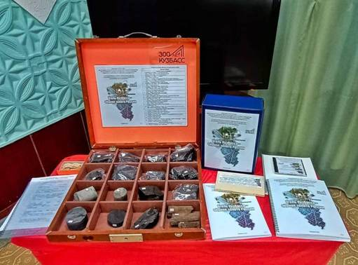
Мероприятие совместно подготовили и провели сотрудник Специальной библиотеки Кузбасса для незрячих и слабовидящих А.Ю. Нужденко и заведующая Кабинетом истории угольной промышленности Кузбасса Института угля ФИЦ УУХ СО РАН Л.А. Кравцова.
Открылась презентация просмотром отрывка из художественного фильма режиссёра Николая Гусарова «Тайна золотой горы» с тифлокомментарием, подготовленным библиотекарем. Дети с ограничением зрения узнали о том, как рудознатец Михайло Волков на горе Горелой нашёл залежи каменного угля. После просмотра учащиеся приняли активное участие в познавательно-игровой мини-викторине по географии и истории Кузбасса.
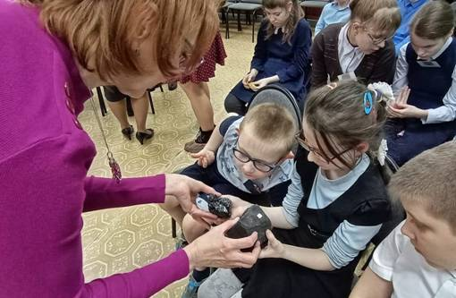
Представляя новое пособие «Уголь Кузбасса − черное золото России», библиотекарь подробно рассказала учащимся о том из каких частей оно состоит, показала детям книгу, напечатанную рельефно-точечным шрифтом Луи Брайля и укрупненным шрифтом, и озвученную книгу, выпущенную на флеш-карте. Она уделила особое внимание рельефно-графическим изображениям, размещённым в пособии для тактильного изучения. Изучая представленный материал, незрячие школьники смогли самостоятельно рассмотреть карту Кемеровской области с выделенной на ней территорией Кузнецкого угольного бассейна и древние доисторические растения, произраставшие на территории Кузбасса.
Кандидат культурологи и автор текстовой части издания Л.А. Кравцова дала краткую аннотацию нового пособия. Присутствующие узнали, что комплексное пособие содержит информацию об угле, как горючем ископаемом и о процессе углеобразования в Кузнецком угольном бассейне, который природа создавала сотни миллионов лет. Людмила Александровна рассказала детям с ограничением зрения об уникальности нового издания – о специально укомплектованной коллекции природных образцов углей, пород и палеонтологических объектов, которые прилагаются к текстовому материалу. Коллекция является частью комплексного пособия для тактильного изучения незрячими и слабовидящими людьми.
Тактильное знакомство детей с необычной коллекцией стало самой эффектной и интересной частью презентации. Школьники с ограниченными возможностями зрения с любопытством изучали необычные коллекционные материалы, не боясь замарать рук, смело рассматривали разные виды углей, определяя на ощупь, чем они отличаются друг от друга. Огромный интерес у ребят вызвали необычные тканые материалы из углеродного волокна, созданные с содержанием угля. Старший инженер Кабинета истории угольной промышленности Кузбасса Института угля СО РАН Л.А. Дементьева подробно описывала детям каждый экспонат. Сотрудники института угля с удовольствием отвечали на многочисленные вопросы учащихся.
- 12 февраля сотрудник Специальной библиотеки Кузбасса для незрячих и слабовидящих Анжелика Юрьевна Нужденко совместно с сотрудником Государственного архива Кемеровской области Дмитрием Андреевичем Чуйковым провела в Доме ветеранов г.Анжеро-Судженска открытие передвижной выставки «Угольное сердце Кузбасса», посвященной 300-летию образования Кузбасса. На мероприятие были приглашены читатели библиотечного пункта г.Анжеро-Судженска и члены местной организации Всероссийского общества слепых.
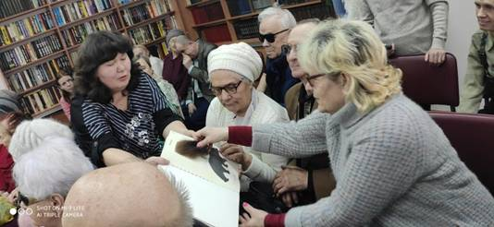
Открылось мероприятие показом отрывка из документального фильма «Мой Кузбасс», который рассказывает об истории становления нового промышленного региона Сибири – Кузбасса. Фильм, созданный ГТРК «Кузбасс», был сопровожден тифлокомментарием библиотекаря. Анжелика Юрьевна познакомила присутствующих с адаптированными изданиями библиотеки и дала краткую аннотацию всем представленным книгам, которые были выпущены совместно с сотрудниками Государственного архива Кемеровской области, Института угля ФИЦ УУХ СО РАН, Историко-этнографического музея «Чолкой», музея Кемеровского государственного университета «Археология, этнография и экология Сибири», Дирекции особо охраняемых природных территорий Кемеровской области, музея-заповедника «Томская писаница».
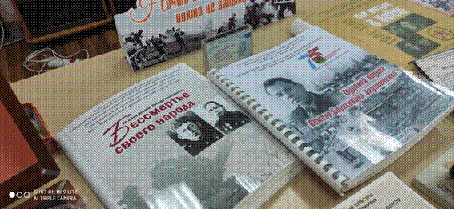
Выставка состояла из 3 разделов: «Шахтерская доблесть Кузбасса», «Прикоснись к истории Кузбасса», «Ничто не забыто, никто не забыт!». В разделе выставки «Шахтерская доблесть Кузбасса» присутствующих заинтересовало новое комплексное научно-популярное пособие «Уголь Кузбасса − черное золото России». Все желающие тактильно рассмотрели специально укомплектованную коллекцию природных образцов углей, пород и палеонтологических объектов. Коллекция, являющаяся частью пособия, помогла присутствующим изучить основные характеристики углей, добываемых на территории Кузбасса.
Особое внимание было уделено книгам, напечатанным рельефно-точечным шрифтом Луи Брайля и озвученным книгам из раздела выставки «Ничто не забыто, никто не забыт!». Из данного раздела присутствующие узнали о жизни региона в тяжелые военные годы, познакомились с книгами: «Трудовой подвиг Семена Борисовича Задионченко», «Кемеровский рудник в довоенные, военные, послевоенные годы в воспоминаниях ветеранов-горняков», «Они писали о войне», «Непридуманные рассказы о войне», «Немилосердная война».
Сотрудник архива рассказал посетителям мероприятия о работе угольных предприятий г.Анжеро-Судженска в годы Великой Отечественной войны, о мобилизации женщин-горожанок для отправки в пункт подготовки связистов в 1942 году, о размещенных в городе 11 эвакогоспиталях. Рассказывая, Дмитрий Андреевич представил инвалидам по зрению уникальные архивные документы.
Продолжилось мероприятие знакомством с комплексными пособиями, представленными в разделе «Прикоснись к истории Кузбасса». Созданные на базе Специальной библиотеки Кузбасса для незрячих и слабовидящих пособия позволяют людям с нарушениями зрения тактильно познакомиться с петроглифами «Томской Писаницы», услышать голоса диких зверей, проживающих на территории Кузбасса, прикоснуться к фрагментам их мехового покрова, прочитать сказки коренных народов Кемеровской области шорцев и телеутов, и узнать об истории их жизни в довоенные годы.
В заключение присутствующие приняли активное участие в мини-викторине «Царство дикой природы Кузбасса».
- В сентябре 2020 года Специальная библиотека Кузбасса для незрячих и слабовидящих запустила Всекузбасскую волонтёрскую акцию «Летопись земли Кузнецкой», посвящённую 300-летию образования Кузбасса. Акция продлится до июня 2021 года. Специальная библиотека Кузбасса приглашает всех желающих внести свой вклад в создание коллекции книг для людей с ограничениями зрения и озвучить в студии звукозаписи специальной библиотеки книги по краеведению. Цель акции – создание коллекции озвученных книг по истории, культуре и традициям родного края. Такие книги помогут незрячим и слабовидящим людям сформулировать представления об историческом прошлом и настоящем Кемеровской области-Кузбасса, узнать о личностях, оставивших заметный след в истории, о вкладе, который внесли жители Кузбасса в историко-культурное наследие региона.
В 2020 году Специальная библиотека Кузбасса приняла участие в выставках и конкурсах, на которых представила свои новые проекты:
1. «Комбинированное издание для незрячих и слабовидящих «Танк Победы» было представлено на выставке-презентации «Культурная среда Кузбасса для детей и молодёжи», состоявшейся в рамках «Кузбасского образовательного форума». - В масштабном мероприятии, прошедшем под девизом «Кузбасс – к Юбилею Победы», специальная библиотека получила две награды Международной выставки-ярмарки:
- золотая медаль за лучший экспонат, представленный на специализированной выставке-ярмарке «Кузбасский образовательный форум».
- серебряная медаль за участие в конкурсе «Лучшая экспозиция» на первой выставке-презентации «Культурная среда Кузбасса для детей и молодёжи».
- По итогам VIII Всероссийского конкурса «Лучшая профессиональная книга – 2020», организованного правлением Российской библиотечной ассоциации, комбинированному изданию «Танк Победы» присуждено второе место в номинации «Книги для слепых и слабовидящих».
2. Передвижная выставка для людей с ограничениями по зрению «Уголь Кузбасса – чёрное золото России» была представлена в конкурсах «Лучшие товары и услуги Кузбасса» и «100 лучших товаров России». В номинации «Услуги для населения» выставка получила право маркировать продукцию/услугу золотым знаком «Кузбасское качество». По итогам федерального конкурса «100 лучших товаров России передвижная выставка получила золотой знак, диплом и знак новинка.
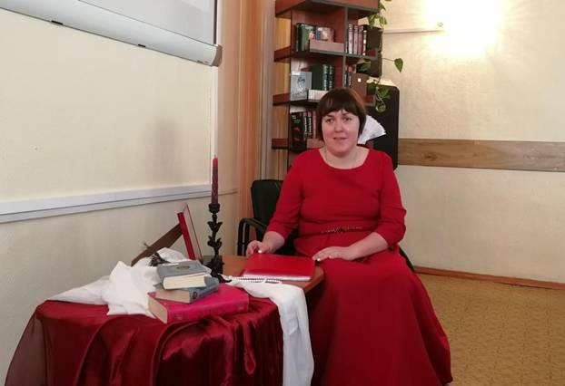
К юбилейным датам для незрячих и слабовидящих читателей по всей области прошли презентации, литературно-музыкальные композиции, историко-краеведческие вечера, творческие встречи с писателями и поэтами Кузбасса, киновечера, информационные часы и викторины по краеведению. Мероприятия проводились как в очном формате, так и в удаленном и были представлены на официальном сайте библиотеки.
18 февраля в Специальной библиотеке Кузбасса для незрячих и слабовидящих состоялась встреча с поэтессой из г.Прокопьевска Яной Блынской «Край, где прописано сердце!».
Встреча прошла в рамках благотворительного авторского гастрольного тура молодой поэтессы по городам Сибири. В конференц-зале библиотеки собрались истинные почитатели поэзии, те, кто любит и ценит искренность и душевную теплоту поэтического слова. Для многих незрячих и слабовидящих читателей библиотеки встреча с поэзией – это всегда праздник, а когда поэт, автор замечательных строк о родном крае, о красоте природы, находится рядом, сам читает свои стихи – это настоящее событие. Встреча прошла в удивительно тёплой, дружеской обстановке. Участники мероприятия узнали о детстве поэтессы, о том, когда впервые возникло желание писать стихи, а вместе с ним и стремление не только выразить себя в поэзии, но и помочь добрым словом тем, кто в этом нуждается. Открыто и искренне поэтесса призналась присутствующим в том, что поэзия, в которую она вкладывает всю свою душу, является образом её жизни, и что все стихи она пишет для людей.
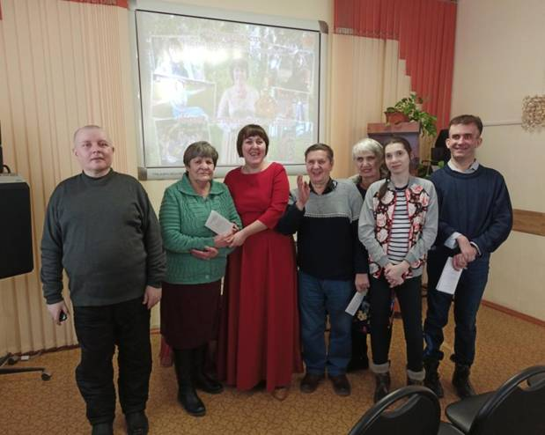
В исполнении автора прозвучали стихотворения из поэтических сборников прошлых лет «Симфония жизни» и «Я исцелю твои печали». Видеосюжеты из городских и региональных теленовостей, рассказали присутствующим в зале о большой общественной работе, которую ведет Яна в Прокопьевске среди людей с ограниченными возможностями здоровья.
В завершение встречи Яна ответила на вопросы незрячих и слабовидящих читателей, поделилась планами на ближайшее будущее, рассказала о своей новой книге «Малиновые зори над Россией».
В рамках программы патриотического воспитания незрячих и слабовидящих детей Кемеровской области «Моя Родина – Россия!» за год прошел ряд мероприятий:
- 26 февраля сотрудники Специальной библиотеки Кузбасса для незрячих и слабовидящих совместно с преподавателем и студентами-волонтёрами Кузбасского областного художественного колледжа организовали для воспитанников с ограничениями зрения Детского сада № 89 «Звёздочка» г.Кемерово тифломастерскую «Глиняное чудо».
Импровизированная тифломастерская распахнула двери дошколятам с ограничениями зрения старшей и подготовительной группы детского сада.
Сотрудник библиотеки А.Ю. Нужденко открыла детскую тифломастерскую познавательной игрой. Дошколята совершили путешествие в древний мир, где жизнь первобытных людей была тесно связана с окружающей их природой. Дети тактильно изучили камни, фрагменты шкурок животных, ветви и кору деревьев, морские раковины, которые служили древнему человеку орудиями труда и быта.
Ещё в доисторические времена человек заметил, что глинистая земля обладает удивительным свойством. Смоченная водой, она становится мягкой и податливой, из неё можно вылепить чаши, фигурки. Воспитанники детского сада сделали разминку для пальчиков с помощью глины. Дети с азартом разминали в руках глиняный шарик, который им в дальнейшем пригодился для работы.
Продолжила занятие в тифломастерской преподаватель Кузбасского художественного колледжа Герасимова Олеся Викторовна. Перед началом творческой работы с глиной она рассказала ребятам, какие глиняные изделия создают молодые мастера-студенты во время занятий в колледже.
Лепка из глины – ручная работа, которая приносит не только огромное удовольствие, но и пользу. Особенно подходит это занятие для детей с проблемами зрения. У них развивается мелкая моторика рук, усиливаются тактильные ощущения, они получают возможность воплощать свои образы и фантазии в жизнь. В тифломастерской с помощью взрослых и студентов-волонтёров, под руководством Олеси Викторовны, дети творили, лепили глиняную чашу-поделку в ленточно-жгутовой технике. Это один из самых древних методов изготовления керамики, изобретённый задолго до появления гончарного круга. Прошли многие тысячелетия, но до сих пор мастера используют жгутовую технику при лепке уникальных фигурных изделий. При этой технике формовки изделий из глины раскатываются жгуты одинаковой толщины, которые скрепляются вручную. Дети охотно работали с необычным материалом.
- 22 сентября на официальном сайте библиотеки было представлено познавательно-краеведческое путешествие «История моего шахтёрского города». Мероприятие было подготовлено сотрудниками библиотечных пунктов г.Белово, г.Киселёвска, г.Прокопьевска совместно с городскими библиотеками и краеведческими музеями, которые предоставили информацию из своих архивов. Незрячие и слабовидящие читатели, посетители сайта узнали интересные факты из истории трёх шахтёрских городов Кузбасса, об именитых горожанах и достопримечательностях. Не многие читатели знают, что современный Прокопьевск расположен на территории нескольких старинных поселений: Зенково, Усят, Сафоново и деревни Монастырской, которая стала историческим центром города, а на месте нынешнего Киселёвска, ещё в первой половине 19 века, были обнаружены месторождения угля, который стал использоваться для работы Томского железоделательного завода. История города Белово началась с момента, когда беглый горнозаводской рабочий Фёдор Белов основал одноименную заимку – Белово на берегу Смородиновой реки. Мероприятие было подготовлено в видеоформате.
В 2020 году библиотека продолжила свое участие в программе «Культурное наследие коренных народов Кузбасса»:
- 29 сентября на официальном сайте специальной библиотеки была представлена аудиопрезентация озвученной книги первого шорского писателя, просветителя, учителя, переводчика и священника Ивана Матвеевича Штыгашева «Записки сына земли Матурской» с участием шорского ансамбля «От Эне» и священнослужителей Кемеровской Епархии.
Творческое, научное, литературное и духовное наследие великого сына «Томской земли» Ивана Матвеевича Штыгашева оказалось не заслуженно преданно забвению в советские годы. Труды первого шорского писателя, священника мало изданы и остаются неизвестными для земляков-кузбассовцев, на электронных носителях их практически нет. Впервые в стенах студии звукозаписи Специальной библиотеки Кузбасса для незрячих и слабовидящих были озвучены два произведения Штыгашева, которые вошли в книгу «Записки сына земли Матурской», изданной в 2011 году в литературно-издательском доме «Алтын-Туу» в Горно-Алтайске.
У читателей библиотеки с ограничениями зрения появилась возможность познакомиться с произведениями Штыгашева, которые были опубликованы в Киевской типографии в 1885 году. Книги «Поступление в училище и продолжение учения шорца (алтайца) Ивана Матвеевича Штыгашева», «Записки путешественника в Киев, Москву и её окрестности» была написаны на русском языке и стали первыми литературными произведениями шорского народа. Во время проведения аудиопрезентации прозвучали озвученные отрывки из произведений писателя, записи шорских песен и наигрышей в исполнении ансамбля «От Эне» (художественный руководитель И.А. Кискорова). О вкладе священника Штыгашева в дело Алтайской духовной миссии рассказал руководитель комиссии по канонизации святых Кемеровской Епархии отец Максим. Этническая музыка, шорский язык придали повествованию о жизни и деятельности Ивана Матвеевича Штыгашева особый колорит.
- 21 декабря сотрудник специальной библиотеки А.Ю. Нужденко подготовила для читателей с ограничениями зрения литературный аудио-калейдоскоп «Шория в сердце моём живёт». Аудио-мероприятие, посвящённое 120-летию шорского поэта, писателя, сказителя Степана Торбокова, прошло в рамках библиотечной программы «Культурное наследие коренных народов Кузбасса». Открылся литературный калейдоскоп песней «Благопожелание» на шорском языке. Аудиозапись предоставила исполнительница шорских народных песен, эпоса, солистка Государственной филармонии Кузбасса имени Б.Т.Штоколова, владеющая редким для женщин искусством горлового пения Чылтыс Таннагашева. В роду у Чылтыс были сказители народного эпоса, так что пение стало для неё своего рода продолжением семейных традиций.
Литературный калейдоскоп перенес читателей в мир шорского фольклора, который бережно собирал поэт, писатель, сказитель Степан Торбоков. Читатели с ограничениями зрения услышали удивительно мудрые шорские сказки «Пчёлка», «Охотник Панюгеш», «Чок анчы». Рассказ библиотекаря о жизни и деятельности Степана Семёновича Торбокова был дополнен публицистическими заметками о родном крае шорского поэта, фольклориста из озвученной книги стихов и прозы «Шория всюду со мной». Завершился литературный калейдоскоп стихами поэта о природе родного края, о красоте гор и бесконечной шорской тайги, о людях, живущих в Горной Шории.
Международный день Белой трости и Международный день слепых также были отмечены проведением различных мероприятий.
- На официальном сайте Специальной библиотеки Кузбасса для незрячих и слабовидящих было представлено познавательно-просветительское мероприятие «Мы как все, но чуть сильнее», посвящённое Международному дню белой трости. Библиотекарь познакомила слушателей с историей появления Международного дня белой трости, который призван привлечь внимание общества к проблемам людей с нарушениями зрения и сформировать толерантное отношение к ним. Инвалиды по зрению узнали о жизненном пути самых известных незрячих людей, таких как Х.Келлер, Н.Лобачевский, А.Бочелли, Л.По, Э.Асадов, которые вопреки своему недугу добились успеха и признания.
- В библиотечном пункте г.Прокопьевска с 12 октября по 16 октября для читателей во время индивидуальных посещений был проведён час интересных сообщений «Путешествие без границ» о незрячем путешественнике с белой тростью Владимире Васкевиче. Мероприятие было посвящено Международному Дню Белой трости. Библиотекарь рассказала о необычном молодом человеке, который объехал 20 стран. Владимир Васкевич – парень 24 лет, с рождения ничего не видит и воспринимает мир наощупь. Он путешественник, писатель, работает в школе преподавателем информатики. Владимир имеет опыт одиночных путешествий, любит знакомиться с историей, национальной кухней разных стран. Прекрасные виды Владимир Васкевич воспринимает через запахи и осязание, но главным источником впечатлений считает общение с людьми.
- В ноябре на сайте Специальной библиотеки Кузбасса для незрячих и слабовидящих была размещена видеозапись творческой странички «Мы через сердце видим мир», посвящённой Международному дню слепых. В записи мероприятия приняли участие читатели с ограничениями зрения филиалов и библиотечных пунктов библиотеки в городах Кузбасса. Они исполнили вокальные номера, прочли стихотворения собственного сочинения и показали свои уникальные способности в декоративно-прикладном искусстве, представили свои творческие работы с использованием техники рисования - акриловая заливка и техники росписи ткани - холодный батик.
Традиционным стало участие библиотеки в ежегодных Общероссийских социокультурных акциях.
- 25 апреля Специальная библиотека Кузбасса для незрячих и слабовидящих вновь присоединилась к ежегодной всероссийской акции «Библионочь-2020» на тему «Память нашей Победы». На официальной площадке «Библионочи» сотрудники Специальной библиотеки Кузбасса для незрячих и слабовидящих приняли участие во Всероссийском онлайн-марафоне #75словПобеды, посвященном Победе в Великой Отечественной войне.
Во время эфира сотрудники библиотеки рассказали о новых комбинированных изданиях в адаптированных для незрячих и слабовидящих форматах, выпущенных в библиотеке и посвященных Великой Победе. Заведующая отделом обслуживания О.М. Шатрова представила комбинированное издание «Танк Победы», которое знакомит инвалидов по зрению Кузбасса с самым узнаваемым символом Великой Отечественной войны – легендарным танком Т-34-85. В комплект комбинированного издания входит: модель танка Т-34, изготовленная на 3-D принтере, рельефно-графическое пособие с объемными иллюстрациями, видеоматериалы.
Материалы, представленные в рельефно-графическом пособии, раскрывают особенности конструкции среднего танка Т-34-85, а также содержат краеведческий и исторический материал о производстве броневой стали для легендарной боевой машины в цехах Кузнецкого металлургического комбината в годы Великой Отечественной войны. Печатный материал издания представлен в рельефно-точечном, крупношрифтовом формате. Для удобства изучения издание дополнено терминологическим словарем.
Видеоматериал, посвященный легендарному танку Т-34 представлен в виде советского художественного фильма «Жаворонок» с тифлокомментарием.
Заведующая отделом внестационарного обслуживания А.Ю. Нужденко рассказала про комбинированное издание «Бессмертье своего народа...», посвященное двум Героям Советского Союза, которые принадлежат к коренным малочисленным народам Кузбасса – шорцу Куюкову Михаилу Михайловичу и телеуту Четонову Алексею Семеновичу. В издание входит книга, напечатанная рельефно-точечным шрифтом Брайля и укрупненным шрифтом, содержащая материалы о жизни и подвиге двух Героев Советского Союза, а также звуковой файл с исторической справкой о жизни телеутов, шорцев в довоенное время и их песенно-музыкальными самобытными жанрами.
Главный библиотекарь инновационно-методического отдела И.А. Львинова рассказала о краеведческом комплексном издании – сборнике стихов незрячих читателей «Ничто не забыто, никто не забыт…», посвященном 75-летию Победы в Великой Отечественной войне и прочла стихотворение одного из авторов сборника, ветерана Великой Отечественной войны, младшего лейтенанта, командира танка Т-34 Спартака Дмитриевича Резниченко «Два ветерана», посвященное легендарному боевому танку.
Ведущий библиотекарь отдела обслуживания О.Е. Дятлова прочитала стихотворение Константина Симонова «Жди меня, и я вернусь…», которое созвучно с историей ее прабабушки Степаненко Марии Ивановны. Мария Ивановна ждала своего мужа с фронта на протяжении всей жизни.
Главный библиотекарь филиала г.Новокузнецка Л.В. Миронова прочитала статью из областной газеты «Кузбасс», в которой рассказана уникальная история «дочери полка» – 9-летней Вали Диденко. Девочка воевала вместе с бойцами на Курской дуге, а сейчас она является активной читательницей библиотеки.
Главный библиотекарь филиала А.А. Калашникова рассказала историю о своем прадеде Рубцове Петре Андреевиче, который в июле 1941 года ушел на фронт и не вернулся.
Онлайн мероприятие посмотрели более 1000 человек.
- 3 ноября Специальная библиотека Кузбасса для незрячих и слабовидящих вновь присоединилась к ежегодной общероссийской акции «Ночь искусств», мероприятия которой прошли в онлайн-формате под девизом «Искусство объединяет».
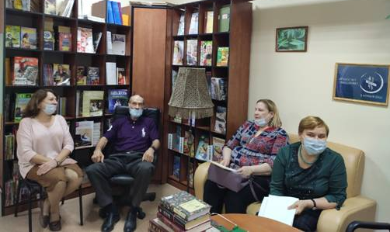
Для читателей с нарушениями зрения и посетителей официального сайта организаторы подготовили программу «Увидеть словами прекрасное».
В этом году сайт Специальной библиотеки Кузбасса выступил как единое культурное пространство, где объединяются люди всех возрастов и национальностей, разные виды искусства и современные технологии.
Незрячие и слабовидящие представители Южной и Северной столиц Кузбасса – члены двух литературно-поэтических клубов «Арион» города Кемерово и «Апрель» города Новокузнецка совершили прогулку по поэтическому онлайн-мосту «Певучих слов поток стремительный переливается, звеня…» в режиме видеосвязи на платформе Zoom и показали, как с помощью поэтического слова можно выразить свою любовь к Родине.
За время прогулки члены клубов специальной библиотеки прочли произведения любимых поэтов, которые своим творчеством сумели зарядить слушателей особой энергией: «Вечер» Ивана Бунина, «Красиво падала листва» Давида Самойлова, «Если бог нас своим могуществом» Константина Симонова и многие другие.
Для юных участников акции в режиме видеосвязи на платформе Zoom специалист тифлостудии «Весёлые пальчики» показала сказку с шумовым оформлением «Три поросёнка». Окунувшись со сказочными героями в мир звуков и приключений, дети вместе с библиотекарем делали артикуляционную гимнастику в игровой форме, пели весёлые песни, тренировали память и в итоге спасли поросят от хитрого волка.
Завершилась ежегодная акция на музыкальной площадке «Осенние звуки природы в каждой травинке слышны...», в рамках которой незрячие и слабовидящие читатели Специальной библиотеки Кузбасса в формате аудиозаписи представили поэтическую страничку, посвящённую творчеству кузбасских поэтов и 300-летию образования Кузбасса. В исполнении инвалидов по зрению прозвучали стихотворения именитых поэтов Кузбасса Виктора Баянова, Сергея Донбая, Михаила Небогатова, а также начинающих поэтов Владимира Герлаха, Валерия Локтева, Сергея Федоринова, Аллы Лощиной. Запись творческой программы была размещена на официальном сайте и в социальных сетях библиотеки.
В планах Специальной библиотеки Кузбасса для незрячих и слабовидящих на 2021 год:
- проведение мониторинга использования фонда и анализ степени удовлетворенности пользователей его составом, а также анализ книговыдачи документов на различных носителях, с целью выбора наиболее экономически целесообразных источников комплектования фонда и закупки современных носителей.
- совершенствование работы по реабилитации и интеграции инвалидов в обществе посредством вовлечения их к участию и проведению массовых мероприятий;
- обеспечение равноправного участия читателей с инвалидностью и читателей, не имеющих инвалидности в социокультурных мероприятиях, проводимых в библиотеке;
- развитие и укрепление партнерских отношений с учреждениями культуры, образования, здравоохранения и общественными организациями Кузбасса;
- активное освоение и внедрение инновационных форм обслуживания, способствующих социальной адаптации инвалидов по зрению и компенсации нарушенных функций.

